3.4 用例图

3.4.1 管理员用例图
管理员处理的事务如下：
登录：管理员输入用户名，密码来执行登录操作。
个人中心：成功登入帐户后，管理员的个人信息将会被显示出来，包含管理员用户名、密码等。

图3.1 管理员用例图

3.4.2 捐赠者用例图
捐赠者：
注册登录：如果企业是首次登录，需要在注册成功后执行登录操作。
个人中心：登录后可以查看和修改个人信息。其中包括我的收藏，还能查看收藏碳商品等信息。

图3.2 捐赠者用例图

3.4.3 捐赠机构用例图
捐赠机构：
个人中心：在登录后，可以看到并修改您的个人信息。
……….
图3.3 捐赠机构用例图

3.5 用例描述

3.5.1捐赠者捐赠用例描述
表3.2 捐赠者“在捐赠项目中进行捐赠”的用例文档
用例名称：捐赠者在捐赠项目中进行捐赠
执行者：捐赠者
简要说明：
捐赠者在捐赠项目中进行捐赠操作
基本事件流：
- 捐赠者登录系统后进入首页，点击捐赠项目。
- 系统跳转到捐赠项目详情页
- 调整商品数量，点击“添加到购物车”
- 显示“添加成功”，将商品添加到购物车
- 点击“购物车”页面
- 系统跳转到购物车页面，显示购物车信息

3.5.2捐赠者查看捐赠记录用例描述
表3.3 捐赠者“查看捐赠记录”的用例文档
用例名称：捐赠者查看捐赠记录
执行者：捐赠者
简要说明：

基本事件流：

3.5.3 捐赠机构发布捐赠项目用例描述
表3.4 捐赠机构“发布捐赠项目”的用例文档
用例名称：
执行者：捐赠机构
简要说明：

基本事件流：

3.5.4 管理员审核项目用例描述
表3.5 管理员“”的用例文档
用例名称：
执行者：管理员
简要说明：

基本事件流：

3.6 性能需求

第4章 系统设计

4.1 系统功能设计
在系统开发前，我们需要对系统进行全面的需求分析，在此基础上，再根据具体的功能来进行开发。每一个角色都有自己的职责，有自己的编程逻辑。在最后实现之前，一些复杂的要求必须进行修订和改进。本系统设计初衷是为了政府及企业进行碳交易使用研发的，通过交易的碳量来实现“碳中和”这一目标。从过程上看，通过互联网技术实现碳的网上交易，方便企业定制节能减排方案，也便于政府管理。
图4.1 功能模块图01
图4.2 功能模块图02
图4.3 功能模块图03

4.2 核心类图
经过之前的系统分析设计，确定了碳交易系统的9个主要类对象。即“用户（user）”、“管理员（admin）”、“企业（enterprise）”、“碳供应商（Carbon supplier）”、“留言反馈（messages）”、“碳商品分类（Carbon class）”、“碳商品（Carbon commodities）”、“购物车（cart）”、“订单（order）”。其中管理员和留言反馈、公告信息、碳量交易、订单之间有关系；管理员和企业、碳供应商之间也存在着关系；企业和留言反馈、公告信息、碳量交易、订单之间存在关系；碳供应商和订单、碳商品之间存在关系；订单和碳量交易之间存在关系。根据这些类之间的关系可以详细的画出系统的类图，如图4.3所示。
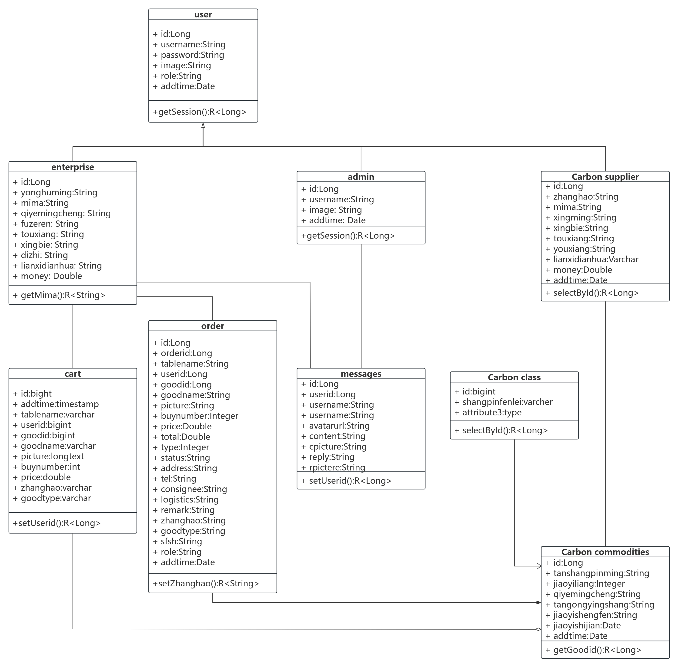
图4.3 系统类图

4.3 序列图

4.3.1 捐赠者捐款序列图
- 企业输入登录信息，进行验证后登录。
- ……
图4.4序列图

4.3.2 捐赠者查看捐赠记录序列图
- 企业输入登录信息，进行验证后登录。

图4.5序列图

4.3.3 管理员审核项目序列图
图4.6序列图

4.3.4 管理员修改公告信息序列图
- 管理员输入信息登录，验证成功后登录。
图4.7序列图

4.3.5 捐赠机构发布捐赠项目序列图

图4.8序列图

4.4 活动图

4.4.1 捐赠者捐款活动图
- 企业进入登录显示页面输入用户名密码信息，判断登录的账号是否正确。
- ……
图4.9 企业购买碳商品活动图

4.4.2 捐赠者查看捐款记录活动图
- 企业输入登录信息，进行验证后登录。
图4.10活动图

4.4.3 管理员审核项目活动图

图4.11活动图

4.4.4 管理员修改公告信息活动图
- 管理员登入系统管理端界面，点击进入企业信息模块。
图4.12 活动图

4.4.5 捐赠机构发布捐赠项目活动图

图4.13活动图

4.5 数据库设计

4.5.1 数据库概念设计
在深入分析了系统的数据库之后，得出了关于用户的一些关键信息。这些用户数据的核心特征包括有用户id、用户名、密码、头像、角色、新增时间。用户实体图见图4.14用户实体图。
图4.14 用户实体图
图4.15 碳供应商实体图
图4.16 企业实体图

图4.17 碳商品类别图
图4.18 留言反馈实体图
图4.19 碳商品实体图

图4.20 公告信息实体图

图4.21 碳交易量统计实体图

图4.22 购物车实体图
碳排放交易系统通过将实体、属性和关系进行结合，E-R图能够清楚地反映出数据模型的结构以及数据间的关系，有助于数据库设计者和开发者更好地理解和沟通数据需求。系统用户E-R图见图4.23数据库E-R图。
图4.23 数据库E-R图

